厦门技师学院和居3-4号楼宿舍的卫生间和沐浴间门更换项目报价表

一、卫生间和沐浴间门更换位置
厦门技师学院和居3-4号楼宿舍
二、货物技术参数要求：
序号 | 货物名称 | 安装  位置 | 主要技术参数及要求 | 数量 | 单位
1 | 钢制卫生间和浴室门 | 和居楼 | - 门扇厚度50mm±2mm；  - 单开，内开；  - 门框尺寸（长*宽*门框厚）： (2080+610)*660*100mm±5mm；（门洞具体以现场为准）；  - 2080mm以上为气窗，气窗采用镀锌钢板百叶窗；  - 门框：采用304不锈钢板，钢板厚度≥1.14mm, 门框固定片采用304不锈钢板（厚度≥1.14mm，宽度50mm）, 门框必须采用水泥砂浆灌浆密实，门框接缝处需焊接牢固，不留缝隙。门扇：采用0.8mm热镀锌钢板，门扇必须坚固耐用，抗撞击；  - 表面处理：要求采用防紫外线户外粉，采用静电液态喷涂（涂料厚度≥20μm）或静电粉末喷涂（涂料厚度≥60um），要求具有防尘、防菌、防爆，喷塑面平整，无裂纹、无起泡现象。涂层厚度必须达到国家标准；  - 五金：五金配件为产品配套件，包含合页、门锁、门把手等五金配件，五金件、附件、紧固件应满足功能要求，具有足够强度，启闭灵活无噪声。合页：每扇门采用3付镀铬明合页，厚度≥3.0mm，拉力≥15N，。  - 内，外不锈钢手把，不要冲锁芯孔  - 开门方向。按原门方向设置内外开门方向，左开还是右开需要供应商到现场根据实际情况统计测量；  - 材料需经酸洗磷化处理和电泳处理。 | 466 | 樘
三、项目说明
1.本项目方案图纸及尺寸数据系采购人根据需求情况编制，具体以供应商现场勘察确认，实际尺寸以现场为准，实际使用数量以现场用量为准,数量按实结算，结算单价执行成交单价。
2.样品要求
供应商须提供以下样品：（1）钢制门一樘（含门框、气窗等）、膨胀螺丝孔装饰盖（直径25mm304不锈钢）六个。（2）门框钢板小样（10cm*10cm）一块。
四、样品要求：
本项目须按要求提供样品，按照样品制作方案图纸进行生产制作。
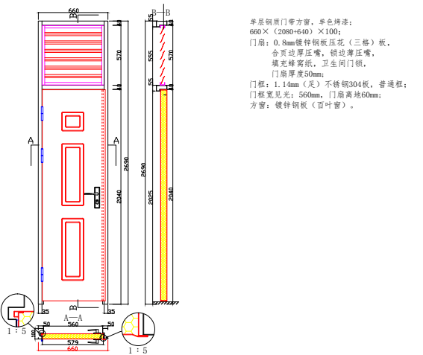
样品制作方案图纸(可放大）

五、报价表
序号 | 项目名称 |  | 数量 | 单位 | 单价（元） | 总价（元） | 备注
1 | 钢制卫生间和浴室门 |  | 466 | 樘
2 | 旧门拆除 |  | 466 | 樘 |  |  | 含废弃门搬离现场
3 | 新门安装 |  | 466 | 樘 |  |  | 包含辅料：水泥沙子，人工灌浆，门边涂料恢复及搬运、垃圾清理
总报价 （元）
注：
1、本次报价控制价为：978600元，本项目方案图纸及尺寸数据系采购人根据需求情况编制，具体以供应商现场勘察确认，实际尺寸以现场为准，实际使用数量以现场用量为准,数量按实结算，结算单价执行成交单价。
2、以上单价含制作、运输、安装、拆卸旧门、水泥砂子、门框塞缝、收边包工包料、清理垃圾费用及税点等一切费用。
3、供应商应视此次报价为此项目的所有费用，其他所有费用由供应商承担，请知悉！

采购响应供应商全称（加盖公章）：
联系人：
联系方式：
日 期：

